НАУЧНЫЙ ОТЧЕТ
по Средне-Енисейскому стационару (выполняющему функции обсерватории)
Института леса им. В.Н. Сукачева СО РАН за 2011 г.

Средне-Енисейский ОЭП (25 км западнее п. Зотино Туруханского района Красноярского края) создан приказом по институту в 2005 году с целью организации маршрутно-экспедиционных и многолетних стационарных исследований в среднетаежной подзоне Средней Сибири. На базе стационара создана международная обсерватория «ZOTTO». Основой инфраструктуры обсерватории является металлическая мачта высотой 300 м. Комплексные атмосферные измерения и отбор проб воздуха проводятся в исследовательской лаборатории, расположенной у основания высотной мачты и оснащенной современным измерительным оборудованием. На мачте, на разных высотах, расположены метеорологические датчики и ряд воздухозаборников, соединенных системой трубопроводов с анализаторами лаборатории.
В 2011 г. общая загрузка стационара составила - 1510 чел./дней. Количество сотрудников института леса, работавших на стационаре составило 8 человек, сотрудников других институтов РАН (ИФА РАН) - 1 человек, сотрудников зарубежных институтов (Институт биогеохимии им. М. Планка, Германия, Институт химии им. М. Планка, Германия, Институт тропосферных исследований, Германия) – 8 человек, аспирантов – 2, студентов - 2. На стационаре проводились работы по следующим проектам:

Проекты СО РАН (2009-2011 гг.):

- Проект СО РАН № 32 «Принципы экосистемного управления лесами Сибири» в рамках Программы РАН № 23 «Биологическое разнообразие». Координатор Программы: ак. Павлов Д.С. Руководитель Проекта: д.б.н. Онучин А.А.
- Междисциплинарный интеграционный проект СО РАН № 50 «Модели изменения биосферы на основе баланса углерода (по натурным и спутниковым данным и с учетом вклада бореальных экосистем)». СО РАН: ИБФ, ИВМ, ИВТ, ИГСО, ИЛ, ИМКЭС, ИПА, ИУУ, ИЦиГ, ЦСБС; СФУ, НГУ. Координаторы: ак. Ваганов Е.А., ИЛ СО РАН; чл.-к. Федотов А.М., ИВТ СО РАН.

Международные проекты:

- Отклик биогеохимических циклов на изменения климата в Евразии (МНТЦ №2757)
Продолжительность проекта: 2010-2011 гг.
Руководитель проекта: Панов А.В.
Организации-исполнители: Институт леса им. В.Н. Сукачева СО РАН; Институт химии им. Макса Планка, Майнц, Германия; Институт биогеохимии им. Макса Планка, Йена, Германия; Институт атмосферных исследований, Лейпциг, Германия

Основные результаты исследований:

В результате мониторинга концентраций парниковых газов на базе обсерватории «ZOTTO», установлено:

1. Концентрация СО₂ имеет хорошо вырешенный сезонный ход с минимумом в конце июля – начале августа и максимум в январе (рис.1). Установлено, что минимальные значения концентрация СО₂ составили 366.2, 373.1 и 375.7 ppm для 2009 – 2011 годов соответственно, максимальные – 398.0 и 402.2 ppm для 2009 – 2010 годов.
Рис. 1 Динамика концентрации углекислого газа и метана в приземном слое атмосферного воздуха на высотной мачте ZOTTO с мая 2009 по сентябрь 2011. Черными точками на рисунке показаны среднесуточные значения концентрации, рассчитанные по послеполуденным данным (с 13 до 17 ч. локального времени), а серыми точками - скользящая средняя.

2. Разница в 30.8 и 29.1 ppm между летними и зимними значениями концентрации атмосферного СО₂ для 2009-2010 и 2010 – 2011 годов соответствует величине депонирования атмосферного диоксида углерода лесными экосистемами Енисейского меридиана.
3. Линейный тренд зимних значений концентрации СО₂ демонстрирует увеличение на 4.2 ppm в год для 2009-2010 и 2010 -2011 годов, что в два раза превышает среднее глобальное значения тренда, что вероятно, является следствием интенсивных пожаров на территории Европейской части России.
4. Ночное дыхание, оцененное методом градиентных измерений, показало хорошее соответствие с результатами полученными методом микровихревых пульсаций. Для периода с мая по сентябрь интегральным методом по профилю высот до 300 метров рассчитано дыхание экосистемы в ночное время, которая составляет 52 и 47 моль СО₂/м² для 2009 и 2010 годов соответственно.
5. Концентрация CH₄ так же имеет сезонную динамику, но не столь хорошо выраженную. Показано, что минимум концентрации СН₄ наблюдался в мае-июне и составил 1883.0, 1887.6 и 1885.1 ppb для 2009 – 2011, а максимум в январе – декабре и составил 1963.8 и 1963.0 ppb. Межгодовая изменчивость концентрации СН₄ не существенна, за исследованный период роста концентрации метана не наблюдалось.

В результате многолетнего изучения аэрозольных характеристик атмосферы над лесными экосистемами Средней Сибири на базе обсерватории «ZOTTO» определены количественные и качественные характеристики аэрозолей, показана их пространственно-временная изменчивость и установлены источники происхождения. Оценено влияние пожарных эмиссий на продуцируемую аэрозольную компоненту. Так, установлено, что за четырехлетний период наблюдений (2006-2009 г.г.) микрофизические показатели аэрозолей, как интегральные, так и сезонные, демонстрируют более высокие значения на высоте 50 м (табл.).

Таблица
Счетная (N, cм⁻³) и объемная (V, мкм³ cм⁻³) концентрации атмосферных аэрозолей на профиле высот.
 |  | Годовые значения |  |  | Май-Август |  |  | Ноябрь-Февраль
Параметр | Квантиль | 50м | 300м | 50/300 | 50м | 300м | 50/300 | 50м | 300м | 50/300
N, cм⁻³ | 25% | 970 | 750 | 1.3 | 1040 | 890 | 1.2 | 860 | 630 | 1.4
N, cм⁻³ | 50% | 1650 | 1290 | 1.3 | 1630 | 1390 | 1.2 | 1490 | 1190 | 1.3
N, cм⁻³ | 75% | 2650 | 2140 | 1.2 | 2390 | 2110 | 1.2 | 2600 | 2070 | 1.3
V, мкм³ cм⁻³ | 25% | 2.8 | 2.3 | 1.2 | 3.0 | 2.5 | 1.2 | 3.4 | 2.8 | 1.2
V, мкм³ cм⁻³ | 50% | 5.0 | 5.0 | 1.0 | 5.1 | 4.7 | 1.1 | 5.4 | 4.8 | 1.1
V, мкм³ cм⁻³ | 75% | 8.7 | 8.7 | 1.0 | 8.9 | 7.9 | 1.1 | 9.8 | 8.3 | 1.2

Среднее отношение счетной концентрации аэрозолей на высоте 50 м к их содержанию на уровне 300 м (N₅₀/N₃₀₀) составляет 1,3, а отношение объемных концентраций (V₅₀/V₃₀₀) равно 1.0. Данный факт может свидетельствовать о том, что на уровне 50 м оцениваются аэрозоли формируемые, главным образом, приземными источниками, а 300 метровый уровень, частично, отражает их мезомасштабный перенос. Это также говорит о том, что в районе исследований имеются перманентные источники аэрозолей в атмосферу.
Годовой ход концентрации аэрозолей демонстрирует сравнительно невысокие концентрации в осенний период, более высокое их содержание зимой и два максимума в весенний и летний периоды (рис. 2).
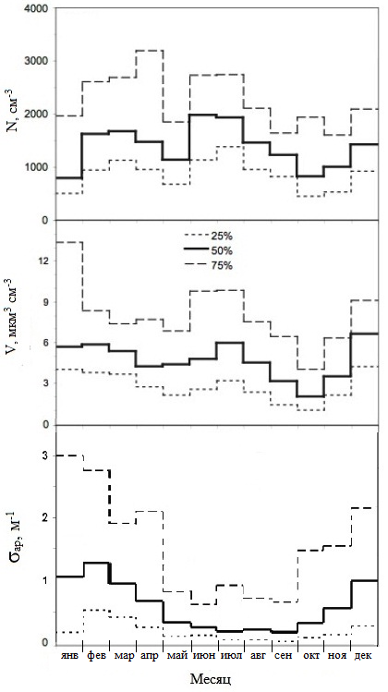

Рис.2 Сезонный ход счетной (N), объемной концентрации аэрозолей (V), и коэффициенты поглощения при l=570 нм (σ_{ap}). Квантили (25, 50 и 75%).
Так в зимне-весенний период (декабрь-март) изменение температурной стратификации атмосферы способствует нарастанию приземной концентрации аэрозолей, обусловленной, главным образом, их локальным транспортом из близлежащих населенных пунктов в период отопительного сезона. Также, возможен региональный перенос загрязненного воздуха из индустриальных центров.
Значительный всплеск счетной концентрации аэрозолей в весенний период (апрель), обусловлен явлением арктической дымки, образующейся в результате дальнего переноса аэрозолей из индустриальных районов Евразии.
В летне-осенний период, значительная часть аэрозолей, как правило, имеет природное происхождение – почвенная эрозия и процессы формирования растительным покровом вторичных аэрозольных частиц за счет окисления летучих органических соединений. При этом преобладание слабоподвижных малоградиентных барических образований способствует накоплению приземного аэрозоля. Вместе с тем, значительный вклад в содержание аэрозолей вносят и газо-аэрозольные эмиссии, возникающие при лесных пожарах. В результате наблюдается резкое возрастание содержания крупнодисперсных частиц сажи в атмосфере, о чем свидетельствуют повышенные коэффициенты поглощения света аэрозолями в июле (75% квантиль) (рис. 2). Таким образом, качественные характеристики аэрозолей позволяют выявить влияние лесных пожаров на аэрозольную компоненту для территории Средней Сибири.
Долговременный мониторинг аэрозольных характеристик и проведенный кластерный анализ обратных траекторий позволили изучить процессы континентального переноса воздушных масс в районе обсерватории ZOTTO в Средней Сибири и сопряженные с ним изменения аэрозольного состава атмосферы. В результате, получено 10 кластеров, обратные траектории для которых приведены на рисунке 3. Установлено что, как правило, воздушные массы приходят в район обсерватории с западного и северного направлений в результате западных ветров, характерных для средних широт. Часть аэрозолей приходит в район обсерватории с морским умеренным воздухом северной Атлантики (кластер 2), с территорий Северной и Центральной Европы (кластеры 3 и 4), и с континентальными тропическими воздушными массами, приходящими со стороны южных регионов Европейской территории России (ЕТР) (кластеры 5,6). Также, район исследований нередко оказывается под воздействием морского арктического воздуха, приходящего с акваторий Баренцева и Карского морей (акватория Северного Ледовитого океана) (кластер 1), и континентального арктического воздуха, формирующегося над полуостровами Ямал и Таймыр (кластеры 8-10).
При этом, низкие концентрации аэрозолей (430-450 см⁻³), отмеченные в районе обсерватории, характерны для морского арктического воздуха, переносимого с акватории Северного Ледовитого океана (СЛО) и континентального арктического воздуха прибрежных территорий (п-ов Таймыр, п-ов Ямал) - кластеры 1, 9 и 10. Средние концентрации (600-810 см⁻³) типичны для траекторий, приходящих в район наблюдений с западных направлений и охватывающих обширную территорию, простирающуюся от Северной Атлантики до Центральной Азии - кластеры 2, 3, 4, 6 и 7, а также воздушных масс, приходящих летом с прибрежной территории СЛО (район п-ова Таймыр) – кластер 8. Повышенные концентрации (1220 см⁻³) характерны для воздушных масс, переносимых летом со стороны южных районов ЕТР и проходящих через республику Казахстан (кластер 5), где значительные территории заняты эрозионно нарушенными пахотными землями.
Таким образом, статистический анализ обратных траекторий переноса воздушных масс за четыре года наблюдений наглядно демонстрирует, что измерения аэрозолей на базе обсерватории ZOTTO являются репрезентативными для западной части Евразии, ограничиваясь 100^{о} восточной долготы.

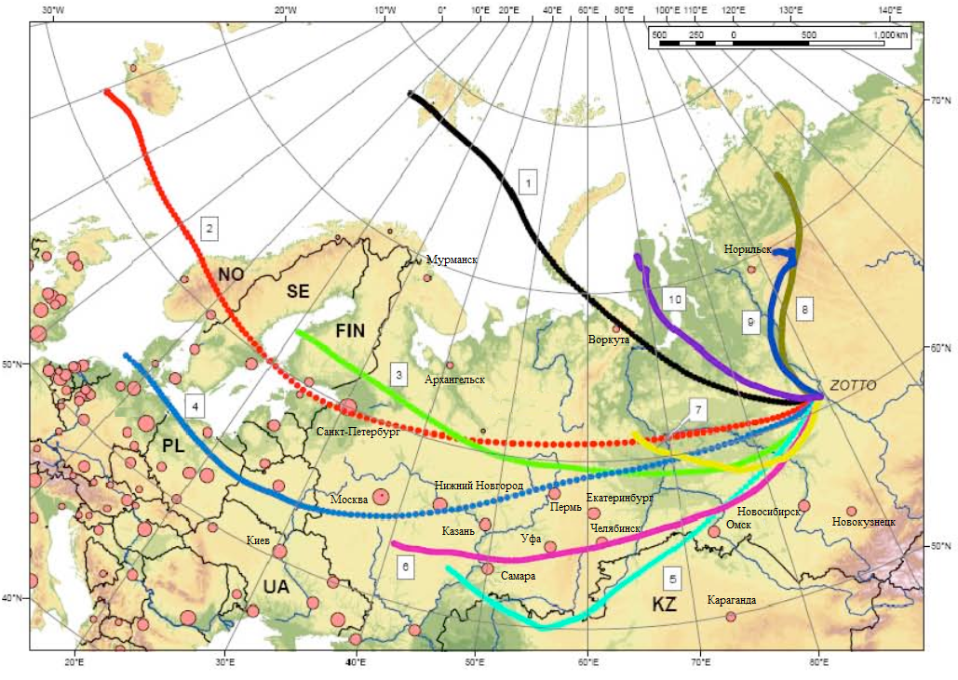

Рис.3 144-х часовые обратные траектории переноса воздушных масс в район обсерватории (номера кластеров указаны в квадратах).

Перечень публикаций за 2011 г в рецензируемых изданиях:

- Панов А.В. Источники, сезонная изменчивость и траектории переноса атмосферных аэрозолей над лесными экосистемами Средней Сибири / Хайнтценберг Й., Бирмили В., Отто Р., Чи С., Зражевская Г.К., Тимохина А.В., Верховец С.В., Андреа М., Онучин А.А.// Доклады академии наук, - 2011. Том 441, № 5, с. 689–693.
- A.V. Panov. Sources, seasonal variability, and trajectories of atmospheric aerosols over Central Siberian forest ecosystems / J. Heintzenberg, W. Birmili, R. Otto, X. Chi, G.K. Zrazhevskaya, A.V. Timokhina, S.V. Verkhovets, M. Andreae, and A.A. Onuchin. // Doklady Earth Sciences, - 2011, Vol. 441, Part.2, pp. 1710-1714.
- Vasileva A.V., Moiseenko K.B., Mayer J.-C., Jurgens N., Panov A., Heimann M. and Andreae M.O. Assessment of the regional atmospheric impact of wildfire emissions based on CO observations at the ZOTTO tall tower station in Central Siberia// Journal of geophysical research, Vol.116, D07301, 2011.
- Heintzenberg, J., Birmili, W., Otto, R., Andreae, M. O., Mayer, J.-C., Chi, X., and Panov, A. Aerosol particle number size distributions and particulate light absorption at the ZOTTO tall tower (Siberia), 2006–2009, Atmos. Chem. Phys., 11, 8703-8719, doi:10.5194/acp-11-8703-2011, 2011.

Эффективность использования стационара в отчетном году
Институт,  Обсерватория (в соответствии с ПСО от 24.02.2011 № 79) | Показатели эффективности работы стационара
 | Количество интеграционных и других проектов, выполнявшихся на обсерватории | Число студентов, проходивших практику в 2011 году на обсерватории | Количество научных мероприятий, проведенных на обсерватории | Число исследователей, в том числе, из других научных организаций, вузов, иностранных ученых, работавших на обсерватории | Пример наиболее значимого сотрудничества на обсерватории (страна, организация, ФИО известного ученого)
ИЛ СО РАН  Обсерватория «ЗОТТО» | 3 | 2 | - | 21 | Директор института биогеохимии им. Макса Планка, доктор, профессор Мартин Хайман

